BAB II
TINJAUAN PUSTAKA
  - Sejarah Beton
Beton adalah suatu material yang secara harfiah merupakan bentuk dasar dari kehidupan sosial modern. Beton sendiri adalah merupakan campuran yang homogen antara semen, air dan aggregat. Karakteristik beton adalah mempunyai tegangan hancur tekan yang tinggi serta tegangan hancur tarik yang rendah.
Menurut Nawy (1985:8) beton dihasilkan dari sekumpulan interaksi mekanis dan kimia sejumlah material pembentuknya. DPU-LPMB memberikan definisi tentang beton sebagai campuran antara semen portland atau semen hidrolik yang lainnya, agregat halus, agregat kasar dan air,dengan atau tanpa bahan tambahan membentuk massa padat (SK.SNI T-15-1990-03:1).
Pada tahun 1801, F. Coignet menerbitkan tulisannya tentang prinsip-prinsip konstruksi dengan meninjau kelemahan bahan beton terhadap tariknya. Kemudian pada tahun 1850, J.L.Lambot untuk pertama kalinya membuat kapal kecil dari bahan semen untuk di pamerkan pada pameran dunia tahun 1855. Lalu J. Monir, seorang ahli taman dari Prancis, mematenkan rangka metal sebagai tulangan beton untuk mengatasi tariknya pada tempat tamannya. Pada tahun 1886,seorang warga negara Jerman yang bernama Koenen menerbitkan tulisan mengenai teori dan perancangan struktur beton. Sejarah penemuan teknologi beton dimulai dari :

- Aspdin (1824) Penemu Portland Cement;
- J.L Lambot (1850 ) memperkenal konsep dasar konstruksi komposit (gabungan dua bahan konstruksi yang berbeda yang bekerja bersama – sama memikul beban);
- F. Coignet (1861) melakukan uji coba penggunaan pembesian pada konstruksi atap, pipa dan kubah;
- Gustav Wayss & Koenen ( 1887) serta Hennebique memperkenalkan sengkang sebagai penahan gaya geser dan penggunaan balok “ T ” untuk mengurangi beban akibat berat sendiri;
- Neuman melakukan analisis letak garis netral;
- Considere menemukan manfaat kait pada ujung tulangan; dan
- E. Freyssinet memperkenalkan dasar – dasar beton pratekan.
Contoh Pemakaian Konstruksi Beton pada Jamannya:
- Bangunan kubah Pantheon didirikan th 27 SM;
- Pemakaian Pot bunga dari beton yang menggunakan kawat anyaman (produk dipatenkan oleh Joseph Monier tahun 1867);
- Pembuatan kapal beton yang dilengkapi penulangan (tahun 1855);
- Jembatan Lamnyong-Darussalam; dan
- Menara Masjid Raya Baiturrahman Banda Aceh.
Sejarah Analisis dasar perhitungan di Indonesia:
- PBI 1955 – PBI 1971 yang lebih dikenal dengan perhitungan lentur.
- SK SNI 1991 ( T-15-1991-03) tentang Standar Tata Cara Perhitungan Struktur Beton.

Sifat dan karakteristik beton:
- Karakteristik beton adalah mempunyai tegangan hancur tekan yang tinggi serta tegangan hancur tarik yang rendah;
- Beton tidak dapat dipergunakan pada elemen konstruksi yang memikul momen lengkung atau tarikan;
- Beton sangat lemah dalam menerima gaya tarik, sehingga akan terjadi retak yang makin – lama makin besar;
- Proses kimia pengikatan semen dengan air menghasilkan panas dan dikenal dengan proses hidrasi;
- Air berfungsi juga sebagai pelumas untuk mengurangi gesekan antar butiran sehingga beton dapat dipadatkan dengan mudah;
- Kelebihan air dari jumlah yang dibutuhkan akan menyebabkan butiran semen berjarak semakin jauh sehingga kekuatan beton akan berkurang;
- Dengan perkiraan komposisi (mix desain) dibuat rekayasa untuk memeriksa dan mengetahui perbandingan campuran agar dihasilkan kekuatan beton yang tinggi;
- Selama proses pengerasan campuran beton, kelembaban beton harus dipertahankan untuk mendapatkan hasil yang direncanakan;
- Setelah 28 hari, beton akan mencapai kekuatan penuh dan elemen konstruksi akan mampu memikul beban luar yang bekerja padanya;
- Untuk menjaga keretakan yang lebih lanjut pada suatu penampang balok, maka dipasang tulangan baja pada daerah yang tertarik;
- Pada beton bertulang memanfaatkan sifat beton yang kuat dalam menerima gaya tekan serta tulangan baja yang kuat menerima gaya tarik;
- Dari segi biaya, beton menawarkan kemampuan tinggi dan harga yang relative rendah;
- Beton hampir tidak memerlukan perawatan dan masa konstruksinya mencapai 50 tahun serta elemen konstruksinya yang mempunyai kekakuan tinggi serta aman terhadap bahaya kebakaran;
- Salah satu kekurangan yang besar adalah berat sendiri konstruksi; dan
- Kelemahan lainnya adalah perubahan volume sebagai fungsi waktu berupa susut dan rangkak.

2.2 Jenis – jenis Beton.
Beton dibedakan dalam 2 kelompok besar yaitu:
    - Beton Keras
Sifat-sifat beton keras yang penting adalah kakuatan karakteristik, kekuatan tekan, tegangan dan regangan, susut dan rangkak, reaksi terhadap temperatur, keawetan dan kekedapan terhadap air . Dari semua sifat tersebut yang terpenting adalah kekuatan tekan beton karena merupakan gambaran dari mutu beton yang ada kaitannya dengan strukturt beton. Berbagai test uji kekuatan dilakukan pada beton keras ini antara lain:
- Uji kekuatan tekan (compression test);
- Uji kekuatan tarik belah (spillting tensile test);
- Uji kekuatan lentur;
- Uji lekatan antara beton dan tulangan; dan
- Uji Modulus Elastisitas dan lain sebagainya.
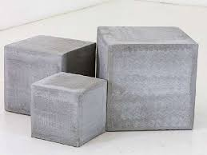
Gambar 2.1 Beton Keras
    - Beton segar
Ada 2 hal yang harus dipenuhi ketika membuat beton:
- Sifat-sifat yang harus dipenuhi dalam jangka waktu lama oleh beton yang mengeras, seperti kekuatan, keawetan, dan kestabilan volume.
- Sifat-sifat yang harus dipenuhi dalam jangka waktu pendek ketika beton dalam kondisi plastis (workability) atau kemudahan pengerjaan tanpa adanya bleeding dan segregation.
Walaupun begitu adalah penting untuk mendapatkan beberapa dari sifat workabilitas karena penting untuk control kualitas. Pengukuran workabilitas yang telah dikembangkan antara lain:
- Slump test;
- Compaction test;
- Flow test;
- Remoulding test;
- Penetration test; dan
- Mixer test.
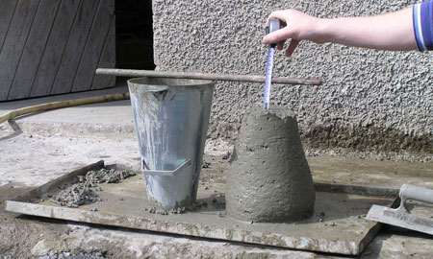
Gambar 2.2 Beton Segar

  - Kuat Tekan dan Kuat Tarik Beton.
Pengertian kuat tekan beton adalah besarnya beban per satuan luas, yang
menyebabkan benda uji beton hancur bila dibebani gaya tekan tertentu yang
dihasilkan oleh mesin tekan. Kuat tekan beton merupakan sifat terpenting dalam kualitas beton dibanding dengan sifat-sifat lain. Kekuatan tekan beton ditentukan oleh pengaturan dari perbandingan semen, agregat kasar dan halus, air. Air diperlukan untuk memberikan aksi kimiawi dalam pengerasan beton, kelebihan air meningkatkan kemampuan pekerjaan akan tetapi menurunkan kekuatan (Wang dan Salmon, 1990).
Sedangkan kuat tarik beton biasanya 8%-15% dari kuat tekan beton. Kuat tarik adalah suatu sifat yang penting yang mempengaruhi perambatan dan ukuran dari retak di dalam struktur. Sebuah balok yang diberi beban akan mengalami deformasi, oleh sebab itu timbul momen-momen lentur sebagai perlawanan dari material yang membentuk balok tersebut terhadap beban luar. Kuat tarik lentur adalah kemampuan balok beton yang diletakkan pada dua perletakan untuk menahan gaya dengan arah tegak lurus sumbu benda uji, yang diberikan padanya, sampai benda uji patah dan dinyatakan dalam Mega Pascal (MPa) gaya tiap satuan luas.
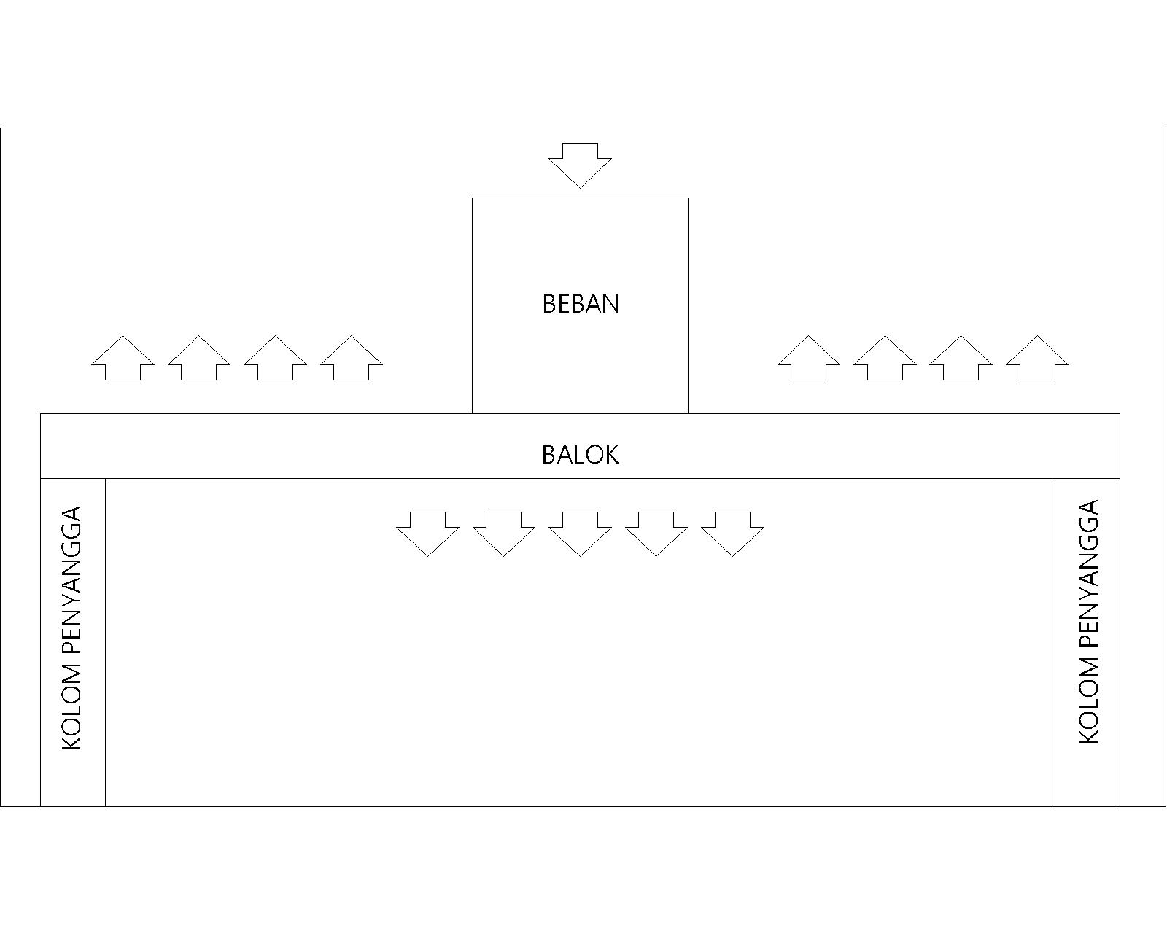
Gambar 2.3 Contoh tegangan tekan dan tarik
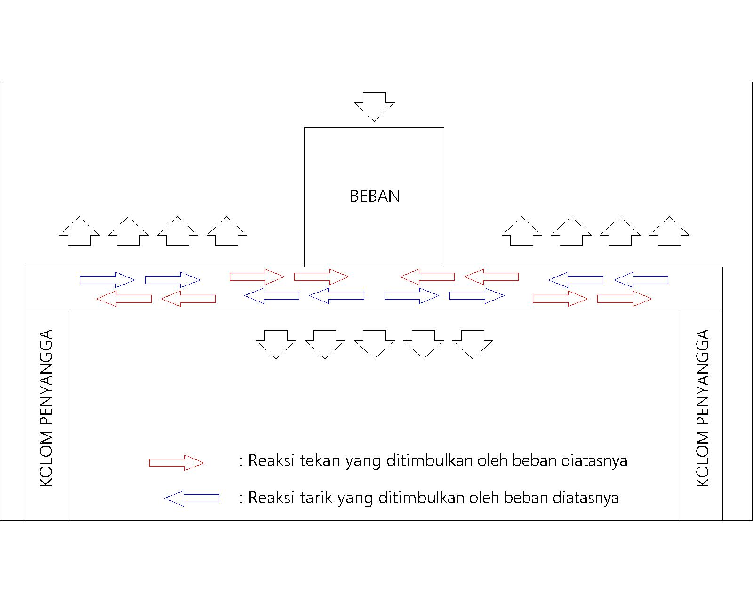
Gambar 2.4 Alur arus tegangan
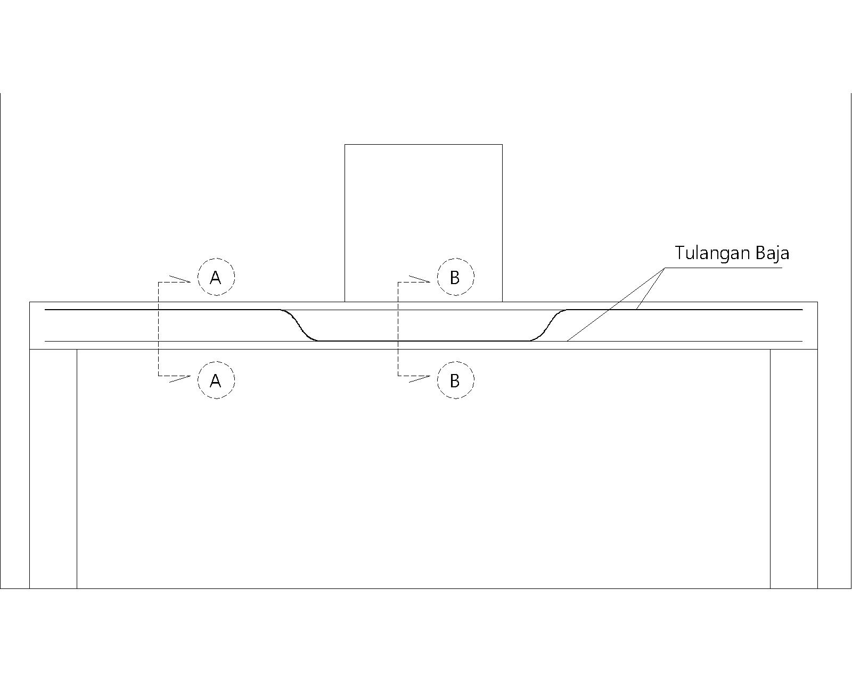
Gambar 2.5 Pengaplikasian tulangan
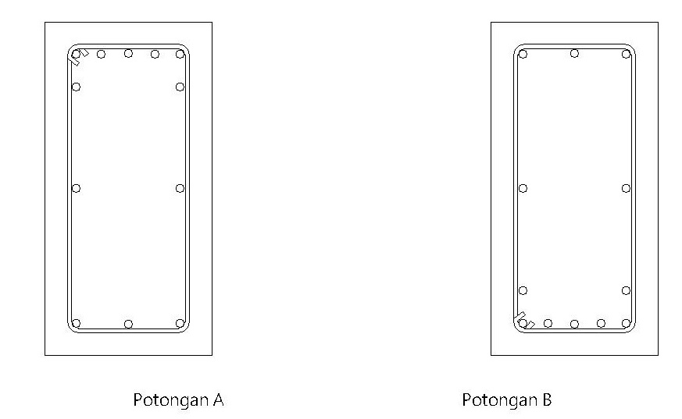
Gambar 2.6 Potongan
Dari gambar 2.3 adalah contoh sederhana dari penampang beton yang sering kita jumpai. Kemudian dari gambar 2.4 adalah arus tegangan yang dihasilkan dari beban diatasnya. Kemudian untuk gambar 2.5 adalah mengenai pengaplikasian baja tulangan untuk menahan arus tegangan yang dihasilkan dari beban diatasnya.
Seperti yang kita ketahui, beton mempunyai gaya tekan yg kuat, tapi mempunyai gaya tarik yang rendah. Untuk mengantisipasi tegangan tarik dari beton adalah dengan penambahan baja tulangan. Dengan penambahan baja tulangan tersebut diharapkan bisa menambah daya dukung dari suatu beton.
    - Tegangan Regangan
Apabila terdapat gaya luar yang membebani suatu balok dengan nilai-yang ditahan oleh beton dan baja tulangan relatif kecil, dan tegangan pada terluar beton lebih kecil dari Modelus tarik, seluruh serat penampang secara efektif dapat menahan beban tersebut bersama dengan baja tulangan.
Karena deformasi baja tulangan dan serat beton pada lapis yang sama adalah sebanding, gaya internal baja tulangan dapat ditentukan melalui perbandingan regangan. Konsep material homogen berlaku, dan hubungan antar momen dan tegangan dapat dirumuskan melalui persamaan :
f = | M.y
 | I

dimana :
f = tegangan pada serat terluar
M = momen lentur penampang
y = jarak ke serat terluar
I = momen inersia terhadap sumbu netral.

Apabila beban tersebut meningkat hingga kekuatan tarik beton dilampaui, tegangan tarik pada serat terluar akan lebih besar dari Modelus tarik, dan retak akibat tarik akan terjadi. Karena serat beton tarik telah mengalami retak, maka pengaruhnya dalam menahan gaya internal dapat diabaikan. Seluruh tarikan akan ditahan oleh baja tulangan.

2.3.2 Perilaku Beton Bertulang
Pada dasarnya beton bertulang merupakan gabungan logis dari dua jenis bahan/ material yaitu beton polos dan tulangan baja. Beton polos merupakan bahan yang memiliki kekuatan tekan yang tinggi akan tetapi memiliki kekuatan tarik yang rendah. Sedangkan tulangan baja akan memberi kekuatan tarik yang besar sehingga tulangan baja akan memberi kekuatan tarik yang diperlukan. Dengan adanya kelebihan masing-masing elemen tersebut, maka konfigurasi antara beton dan tulangan baja diharapkan dapat saling bekerjasama dalam menahan gaya-gaya yang berkerja dalam struktur tersebut, dimana gaya tekan ditahan oleh beton, dan tarik ditahan oleh tulangan baja.

2.3.3 Daya Lekat (Bonding)
Gaya luar yang bekerja pada struktur beton bertulang akan ditahan bersama oleh beton dan baja tulangan. Untuk menunjang hal tersebut, slip atau gelincir antara beton dan tulangannya diharapkan tidak terjadi, sehingga diperlukan adanya daya lekat (bonding) yang memadai antara beton dan baja tulangan.
Adanya daya lekat antara beton dan baja tulangan membuat seolah-olah beton dan tulangan memiliki perilaku sebagai material homogen, yaitu nilai regangan pada serat beton maupun tulangan adalah sama dan berbanding lurus dengan jarak dari sumbu netral dan maksimum pada serat terluar.
Tarikan di sepanjang suatu batang tulangan bervariasi tergantung dari besarnya momen lentur pada bagian konstruksi balok tersebut. Untuk keseimbangan, perubahan dalam tarikan harus diimbangi oleh pelekatan antara baja dan beton.
TIPE BATANG | MUTU BETON
TIPE BATANG | 20 | 25 | 30 | ≥ 40
Batang polos | 1,7 | 2,0 | 2,2 | 2,7
Batang profil, tipe 1 | 2,1 | 2,5 | 2,8 | 3,4
Batang profil, tipe 2 | 2,5 | 3,0 | 3,4 | 4,1

Tabel 2.1 Tegangan local Ultimit dalam balok (N/mm2)
Sumber : Perencanaan beton bertulang edisi II. W.H Mosley dan J.H Burgey

Kegagalan dalam peletakan, menyebabkan batang tulangan terelincir di dalam beton sehingga aksi komposit antara beton dan baja tulangan tidak akan terjadi. Peletakan lokal harus diperiksa pada penampang di mana terdapat gaya lintang yang besar dikombinasikan dengan momen lentur, seperti pada tumpuan.
Baja dan beton dapat bekerja sama atas dasar beberapa hal :
    - Campuran beton yang memadai yang memberikan sifat anti resap yang cukup dari beton untuk mencegah karat baja.
    - Angka kecepatan muai yang relatif serupa menimbulkan tegangan antara baja dan beton yang dapat diabaikan di bawah perubahan suhu udara.

    - Daktilittas
Daktilitas merupakan suatu besaran yang mencerminkan kemampuan struktur atau elemen struktur untuk melakukan perubahan bentuk elasto-plastis tanpa mengalami keruntuhan. Biasanya dinyatakan dengan suatu rasio antara perubahan bentuk elasto-plastis total dari struktur atau elemen struktur sebelum runtuh terhadap perubahan bentuknya pada batas elastis. Pada balok dan pelat beton daktilitas dapat dicapai dengan :
    - Pemasangan tulangan baja yang tidak tegas dalam menahan gaya tarik.
    - Membatasi jumlah tulangan tarik pada proporsi yang sedemikian sehingga akan meleleh sebelum daerah tekan beton mengalami keruntuhan.
Terdapat tiga keadaan keruntuhan pada struktur beton bertulang yang mungkin terjadi, yaitu :
    - Keruntuhan tarik (tension failure) Keruntuhan tarik akan terjadi bila persentase baja tulangan suatu penampang balok relatif kecil (balok perkuatan kurang, underreinforced beams) sehingga tulangan akan lebih dulu mencapai tegangan lelehnya sebelum tegangan tekan beton mencapai maksimum. Pada tahap ini, regangan baja tulangan = , dan regangan beton < , dan akan terus berlanjut hingga = . Tanda - tanda keruntuhan ini adalah timbulnya retak-retak pada daerah tarik.
    - Keruntuhan imbang (balance failure)
Keruntuhan imbang terjadi apabila beton maupun baja tulangan mencapai regangan dan tegangan maksimumnya secara bersamaan, keruntuhan ini terjadi secara serentak.
    - Keruntuhan tekan (compression failure)
Keruntuhan tekan terjadi bila persentase baja tulangan suatu penampang balok relatif besar (balok perkuatan berlebihan, overreinforced beams), sehingga tegangan di serat beton lebih dulu mencapai kapasitas maksimumnya sebelum tegangan leleh maksimum tulangan baja tercapai. Pada tahap ini, regangan baja tulangan < , dan regangan beton = . Keruntuhan terjadi didaerahtekan beton, terjadi secara tiba-tiba dan sering disertai bunyi ledakan beton hancur, dan sebelumnya tidak ada tanda-tanda berupa defleksi yang besar.
Dari ketiga kondisi keruntuhan di atas, keruntuhan tarik digunakan dalam setiap mendesain beton bertulang, dengan dasar faktor keselamatan.
    - Desain kekuatan struktur terhadap lentur.
Perencanaan kekuatan struktur terhadap lentur diwujudkan dalam
perhitungan perencanaan pembesian lentur.
Perencanaan pembesian (penulangan) yang dilakukan dalam perencanaan kekuatan penampang terhadap lentur dimaksudkan terutama untuk menghitung seberapa besar pembesian yang harus dipasang pada struktur balok agar diperoleh suatu struktur balok beton dengan pembesian yang berperilaku komposit dalam menahan beban rencana yang bekerja. Perilaku struktur komposit sangat diharapkan untuk dapat bekerja dengan baik sebab momen lentur (bending moment) yang bekerja menyebabkan timbulnya tegangan tekan dan tegangan tarik pada serat yang berlawanan (tegangan tekan pada serat atas sedangkan tegangan tarik pada serat bawah atau sebaliknya) dalam suatu penampang struktur yang dibebani lentur. Sifat material beton yang sangat baik dalam menahan tegangan tekan namun buruk dalam menahan tegangan tarik dibantu dengan pembesian yang menunjukkan performance yang sangat baik dalam menahan tegangan tarik. Perilaku komposit yang baik yang tercapai dengan perencanaan yang baik akan menjamin kekuatan strutur terhadap lentur. Dari sini dapat terlihat bahwa pembesian diperlukan pada serta penampang yang mengalami tegangan tarik.
Dalam perencanaan dilakukan asumsi bahwa beton tidak menyumbangkan kekuatan tariknya dalam menahan tegangn tarik yang ada. Asumsi ini diambil dengan melihat kenyataan bahwa kekuatan tarik beton jauh lebih kecil daripada kekuatan tekannya yang dalam SNI 03-2847-2002 pasal 12.2-5 disebutkan bahwa Modelus runtuh beton akibat tegangan tarik () adalah sebesar = 0,7 . Penerapan asumsi ini dalam perencanaan mensyaratkan adanya pembesian pada serat tempat tegangan tekan terjadi cukup mengandalkan sifat menonjol beton yang baik dalam menahan tegangan tekan.
Beton adalah material yang diantaranya memiliki sifat dapat mengalami fenomena rangkak (creep) yaitu mengecilnya pori-pori beton yang mengalami pembebanan secara berkelanjutan yang mempengaruhi terjadinya defleksi beton dalam jangka panjang sebagai fungsi waktu akibat bekerjanya beban yang tetap. Fenomena creep yang merugikan sebab mengakibatkan adanya penambahan defleksi secara bertahap selama bekerjanya beban ternyata dapat diatasi dengan pemasangan tulangan / pembesian pada serat penampang beton yang menerima tegangan tekan, yang kemudian akan disebut sebagai tulangan tekan. Dalam pembahasan mengenai pemeriksaan daktilitas dapat ditunjukkan pula bahwa pemasangan tulangan tekan dapat meningkatkan derajat daktilitas struktur, sehingga tingkat keamanan dapat bertambah, dan dalam pelaksanaan pembesian balok, pemasangan tulangan tekan membantu proses pemasangan pembesian geser. Jadi pemasangan tulangan tekan pada struktur balok beton bertulang dapat diharuskan.
Perencanaan kekuatan penampang balok beton bertulang terhadap momen lentur disajikan di bawah ini. Diberikan suatu struktur balok seperti berikut ini :
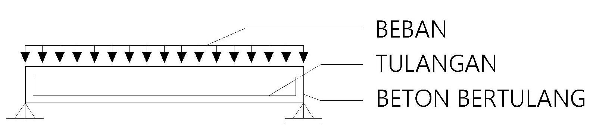
Gambar 2.7 Struktur balok

Agar struktur beton bertulang di atas sanggup menahan beban yang ada, maka harus ada keseimbangan antara aksi yang ditimbulkan berupa momen lentur akibat beban yang bekerja dengan reaksi yang berupa momen dalam yang disumbangkan oleh kekuatan penampang yang akan direncanakan.
Perencanaan pembesian atau penulangan balok beton berulang ini akan menggunakan metode perencanaan ultimate dalam kondisi regangan berimbang yang ditandai dengan tercapainya regangan leleh baja tulangan yang bersesuaian dengan tegangan lelehnya tepat pada saat serat terluar yang tertekan di penampang beton mencapai regangan batas sebesar 0,003. Asumsi dasar yang diambil dalam perencanaan ini adalah regangan berimbang. Tegangan yang terjadi dalam penampang beton pun dengan demikian dapat dicari dengan mengambil secara identik kurva tegangan-regangan beton yang berupa garis lengkung yang dimulai dari garis netral dan berakhir pada serat terluar yang tertekan. Dengan sifat dasar beton yang sangat baik dalam menerima tegangan tekan tetapi kurang baik dalam menerima tegangan tarik, maka dalam perencanaan ini diasumsikan tegangan tarik sepenuhnya dipikul oleh baja tulangan.
Unsur utama pembentuk beton adalah semen, air, dan agregat. Agregat disini terdiri dari agregat halus yang umumnya menggunakan pasir dan agregat kasar yang umumnya menggunakan batu kerikil. Selain itu kadang-kadang juga ditambahkan material campuran (admixture). Semen dan air membentuk pasta pengikat yang akan mengisi rongga dan mengeras di antara butir-butir pasir dan agregat, sedangkan agregat akan menentukan kekuatan dan kualitas beton.
Disamping bahan-bahan utama di atas, terdapat bahan campuran tambahan yang juga sering ditambahkan pada campuran beton, baik sebelum atau ketika sedang mencampur. Campuran admixture dapat dipakai untuk mengubah sifat beton agar berfungsi lebih baik atau lebih ekonomis, di antara kegunaannya adalah :
  - Meninggikan daya tahan terhadap kemunduran mutu akibat siklus dari pembekuan-pencairan.
  - Meninggikan kelayanan tanpa menambahkan kadar air.
  - Mempercepat perkembangan kekuatan pada usia dini
  - Meninggikan kekuatan.
Tulangan baja secara umum terdiri atas 2 macam yaitu baja tulangan polos dan baja tulangan berulir. Pembahasan berikut akan menitikberatkan pada struktur balok beton bertulang segiempat sederhana, sebagai bahan studi literatur penunjang penelitian yang akan dilakukan.
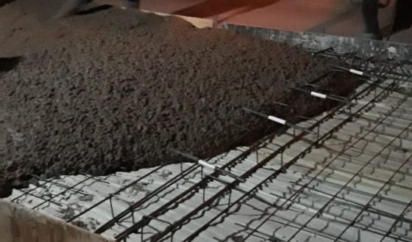
Gambar 2.8 Beton Bertulang

  - Beton Steel Fiber
Menurut ACI ( American Concrete Institute ) Committee 544 beton berserat diartikan sebagai beton yang terbuat dari semen hidrolis, agregat halus, agregat kasar dan sejumlah kecil serat yang tersebar secara acak, yang mana masih dimungkinkan untuk diberi bahan-bahan additive.
Maksud utama penambahan serat dalam beton adalah untuk menambah kuat tarik beton, mengingat kuat tarik beton sangat rendah. Kuat tarik yang sangat rendah berakibat beton sangat mudah retak, yang pada akhirnya mengurangi keawetan beton. Dengan adanya serat, ternyata beton menjadi lebih tahan retak. Perlu diperhatikan bahwa pemberian serat tidak banyak menambah kuat tekan beton, namun hanya menambah daktilitas. ( Tjokrodimulyo, 1996 )
Mulai tahap perencanaan, pelaksanaan hingga tahap analisa, penelitian yang kami laksanakan berdasarkan sumber – sumber yang berkaitan dengan topik yang kami pilih, yaitu “Analisis Pengaruh Penambahan Serat Kawat Berkait Pada Beton Mutu Tinggi Berdasarkan Optimasi Diameter Serat”. Sumber-sumber yang kami gunakan itu berupa peraturan-peraturan, referensi-referensi dan penelitian-penelitian sejenis yang telah dilakukan sebelumnya.
Sebagai dasar perencanaan beton, kami menggunakan metode DOE (Department Of Environment) yang dimuat dalam SK.SNI. T-15-1990-03 dengan judul “Tata Cara Pembuatan Rencana Campuran Beton Normal” dan Peraturan Beton Bertulang Indonesia 1971 (PBI’71).

2.4.1 Beton Serat
Kelebihan serat ini adalah kekuatan dan modulusnya yang tinggi, tetapi serat ini juga mempunyai kelemahan yaitu sangat korosif. Hal ini akan sangat terasa bila ada sebagian dari serat yang tidak terlindung / tertutup beton.
Ada beberapa jenis fiber baja yang biasa digunakan (Soroushian dan Bayasi, 1991) :
1. Bentuk fiber baja (steel fiber shapes)
a. Lurus (Straight)
b. Berkait (Hooked)
c. Bergelombang (Crimped)
d. Doubel duo Form
e. Ordinary duo Form
f. Bundel (Paddled)
g. Kedua ujung ditekuk (Enfarged Ends)
h. Tidak teratur (Irregular)
i. Bergerigi (Idented)
2. Penampang fiber baja (steel fiber cross section)
a. Lingkaran atau kawat (round atau wire)
b. Persegi atau lembaran (rectangular atau sheet)
c. Tidak teratur atau bentuk dilelehkan (Irregular atau Melt extract)
3. Fiber dilekatkan bersama dalam satu ikatan (fiber glued together into a bundle)

2.4.2 Beton Kawat
Dalam ACI Comitte 544 dikatakan bahwa semua material yang terbuat dari baja / besi yang berbentuk fisik kecil / pipih dan panjang dapat dimanfaatkan sebagai serat pada beton. Dalam ACI Comitte 544 secara umum fiber baja panjangnya antara 0,5 in (12,77 mm) sampai 2,5 in (63,57 mm) dengan diameter antara 0,017 in (0,45 mm) sampai 0,04 in (1,0 mm).
Pada penelitian Suhendro, dipelajari pengaruh penambahan fiber lokal (yang berupa potongan kawat yang murah harganya dan banyak tersedia di Indonesia) ke dalam adukan beton mengenai daktilitas, kuat desak dan impact resistance beton fiber yang dihasilkan. Tiga jenis kawat lokal yaitu kawat baja, kawat bendrat, dan kawat biasa yang berdiameter ± 1 mm dipotong-potong dengan panjang ± 6 cm dan dijadikan sebagai fiber. Konsentrasi fiber yang diteliti adalah 0,5% dan 1,0%. Diameter kerikil maksimal yang dipakai adalah 2 cm karena akan mempermudah penyebaran fiber kawat bendrat secara merata dalam adukan beton. Faktor air semen 0,55. Dari hasil penelitian terhadap benda – benda uji disimpulkan dengan adanya serat pada beton dapat mencegah retak – retak rambut menjadi retakan yang lebih besar. Dengan penambahan serat pada adukan beton ternyata dapat meningkatkan ketahanan terhadap daktilitas, beban kejut (impact test resistance) dan kuat desak.
Penelitian Leksono, Suhendro dan Sulistyo tentang beton serat yang menggunakan kawat bendrat berbentuk lurus dan berkait ke dalam campuran beton. Kemudian beton diuji kuat desak, kuat lentur, kuat tarik dan pengujian balok beton. Sebagai bahan susun beton dipakai batu pecah dengan ukuran agregat maksimal 20 mm, kawat bendrat diameter ± 1 mm dipotong dengan ujungnya dibuat berkait (hooked fiber) dan panjang 60 mm, faktor air semen 0,55 dan volume fiber (Vf) 0,7% volume adukan. Dengan berat jenis kawat bendrat 6,68 gr/cm³, maka berat yang harus ditambahkan ke dalam 1 m³ adukan beton (dibulatkan) 50 kg. Untuk balok beton bertulang dengan ukuran 15 x 25 x 180 cm dengan kandungan fiber 0,25% ; 0,5% ; 0,75% dan 1,00%. Dari penelitian yang telah dilakukan dengan menambahkan fiber sebanyak 0,75% sampai dengan 1,00% dari volume beton dan dengan menggunakan aspek rasio sekitar 60 – 70 akan memberikan hasil yang optimal. Penambahan hooked fiber ke dalam adukan beton dapat menurunkan workability sehingga beton menjadi sulit dikerjakan. Kuat tarik, kuat desak, kuat lentur meningkat setelah diberi hooked fiber untuk kandungan fiber yang optimal 0,75 (Leksono, Suhendro, dan Sulistyo,1995).
Sudarmoko meneliti pengaruh aspek rasio serat (nilai banding panjang dan diameter serat) yang dinyatakan panjang serat, terhadap sifat-sifat struktural adukan beton yang mengandung serat yang meliputi kuat tekan, kuat tarik dan modulus elastis. Dengan panjang serat kawat bendrat 60, 80 dan 100 mm dengan konsentrasi serat 1% dari volume adukan disimpulkan hasil terbaik ditunjukkan oleh beton serat dengan panjang serat 80 mm merupakan nilai yang optiamal untuk ditambahkan pada adukan beton ditinjau dari sudut peningkatan kuat tarik, dan kuat tekan sedang pada pengujian modulus elastis panjang serat 100 mm memberi hasil yang terkesan tetap dengan nilai yang tidak terlalu menyimpang dari benda uji dengan panjang serat 80 mm sehingga dapat disimpulkan bahwa panjang 80 mm adalah panjang serat yang optimal. (Sudarmoko,1993).
    - Beton Kawat
Beberapa penelitian yang telah dilakukan pada beton berserat diantaranya sebagai berikut :
Tabel 2.1 Berbagai Penelitian Tentang Beton Serat
1. | Brigg, Bowen, Kolleck (1979) |  |  |  | Bila I/d > 100, penyebaran serat tidak merata, bila l/d < ikatan beton dan fiber tidak baik
1. | Brigg, Bowen, Kolleck (1979) | Serat karbon
2. | Naanan & Najam (1991) |  |  |  | Sumbangan mekanis pull out serat baja serat baja deform pada mortar besarnya > 100 kali dibanding serat polos
2. | Naanan & Najam (1991) | Serat baja
3. | Bayasi & Seng (1993) |  |  |  | Prosentase volume serat < 0,5% tidak mempengaruhi workability, > 0,5% mempengaruhi workability
3. | Bayasi & Seng (1993) | Serat Poly - propelene
4. | Suhendro (1997) |  |  |  | Balok beton fiber memiliki kuat lentur dan retak meningkat 20% disbanding non fiber baik sebelum / setelah pembebanan
4. | Suhendro (1997) | Serat baja kawat
5. | Sudarmoko (2002) |  |  |  | Nilai slum menurun dari rata-rata 5,75 cm (non serat) menjadi 0,75 cm (serat 0,49%)
5. | Sudarmoko (2002) | Serat baja Harex
6. | Dessy Chrysnawaty & Sylvany (2002) |  |  |  | Kuat lentur beton mengalami peningkatan sampai konsentrasi serat 1%. Kuat tekan beton meningkat sampai konsentrasi serat 0,5%
6. | Dessy Chrysnawaty & Sylvany (2002) | Serat kain sintetis
7. | Ananta Ariatama (2005) | Serat kawat berkait |  |  | Kuat tekan meningkat 14,67% Kuat lentur meningkat 48,06%
    - Variabel beton berserat
Dalam pembuatan atau perancangan beton berserat ada beberapa variabel yang berpengaruh terhadap beton berserat yang dihasilkan, diantaranya :
    - Fiber Aspect Ratio
Fiber aspect ratio adalah perbandingan antar panjang fiber ( l ) dan diameter ( d ). Dari penelitian terdahulu (Sudarmoko) penggunaan aspek rasio serat yang tinggi akan mengakibatkan terjadi balling effect, yaitu penggumpalan serat membentuk suatu bola serat dimana serat tidak tersebar merata. Oleh karena itu disarankan penggunaan serat dengan aspek rasio rendah (l/d < 50), tetapi bila panjang fiber terlalu pendek pengaruf fiber akan kurang signifikan.
    - Fiber Volume Fraction
Yaitu volume fiber yang ditambahkan pada tiap satuan volume beton. Tiap jenis fiber mempunyai prosentase volume optimal yang dapat memperbaiki sifat-sifat beton berserat.
    - Mutu Beton
Berbeda dengan beton mutu normal, penambahan serat fiber pada beton mutu dimana prosentase airnya lebih sedikit dibandingkan beton mutu normal dimungkinkan terjadinya tingkat workability yang rendah. Hal ini akan menyulitkan pengerjaan di lapangan bila tidak diantisipasi. Penambahan additive tertentu akan menjadikan beton berserat akan lebih mudah dikerjakan.

    - Bentuk Permukaan fiber
Daya lekat (bond) antara fiber dan beton sangat berpengaruh terhadap kualitas beton fiber. Makin besar lekatannya maka sifat-sifat mekanik beton akan semakin baik. Tegangan beton akan ditransfer dari beton ke serat melalui lekatan tersebut sampai beton mengalami retak-retak. Semakin kasar permukaan fiber maka lekatannya akan makin kuat, sehingga pada fiber baja dikembangkan bentuk – bentuk penampang yang bervariasi.
    - Metode / Cara Pencampuran
Penyebaran fiber pada adukan beton tergantung cara / teknik pencampurannya. Ada dua cara pencampuran yaitu pencampuran kering dan pencampuran basah yang keduanya boleh dilakukan tergantung pada jenis fiber yang digunakan. Pencampuran kering adalah dengan mencampurkan fiber pada beton sebelum dituang air, Sebaliknya pencampuran basah fiber dicampurkan setelah adukan beton dituang air.

    - Perilaku Mekanik Beton Berserat
Beton sangat tidak tahan terhadap tarik, sehingga pada perencanaan elemen struktur daerah tarik beton dipasang tulangan. Pada kondisi beban normal dimana keretakan beton belum terjadi maka elemen struktur akan tetap stabil. Tetapi pada beban yang besar kadang-kadang akan terjadi keretakan pada daerah tarik. Bila lebar / dalam retak cukup besar maka tulangan akan menjadi tidak terlindung, sehingga terjadi kontak dengan udara. Akibatnya korosi akan segera terjadi, Yang dalam proses waktu tertentu akan mengurangi kekuatan struktur balok tersebut.
Penambahan fiber pada beton diantaranya adalah untuk mengatasi masalah diatas. Fiber pada beton akan berfungsi sebagai tulangan mikro yang disebarkan secara merata dengan orientasi acak, sehingga dapat mencegah atau mengurangi terjadinya retakanretakan beton akibat pembebanan maupun panas hidrasi.
Penambahan fiber akan mengakibatkan penambahan kekuatan lentur beton. Bila dibandingkan dengan penambahan kuat tekan dan tarik umumnya penambahan kuat lentur lebih besar prosentasenya (Ananta A,2005). Penambahan kuat lentur tersebut disebabkan karena beton berserat terdapat tulangan mikro berupa serat fiber sehingga beton akan menjadi lebih lentur.
Pada penelitian ini fiber yang akan digunakan adalah fiber kawat galvanis dengan diameter 1 mm panjang kawat 60 mm, 75 mm dan 90 mm. Dengan demikian secara berturut-turut aspek rasio menjadi 60, 75 dan 90. Perbandingan volume fiber diambil 2% berat semen. Fiber kawat ujungnya dibuat berkait dengan cara ditekuk.
Dengan bentuk berkait diharapkan mampu meningkatkan ikatan antar fiber kawat dan mortar.
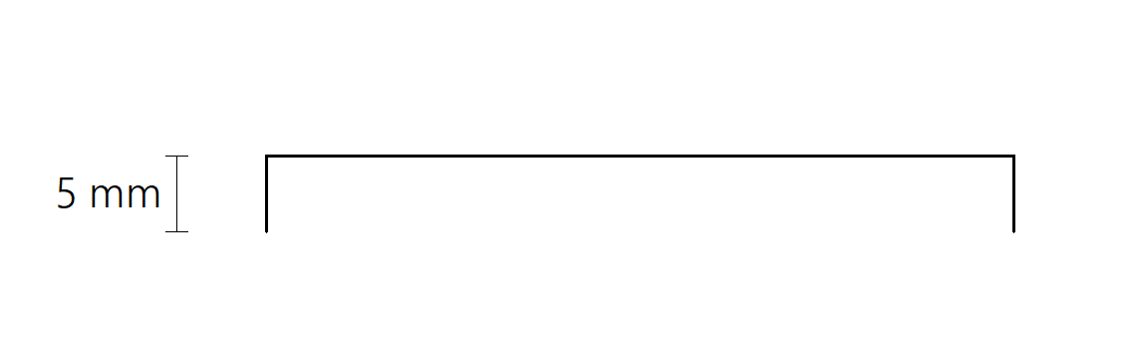
Gambar 2.9 Bentuk fiber yang digunakan

